Universidad de Buenos Aires
Facultad de Ingeniería
Taller de Programación III

“Estación de Enseñanza de Control Automático de Niveles de Líquido en Tanques”

Manual de Operaciones

Autores:
Ezequiel Di Donato (75.781)
Pablo D. Roca (82.904)

Índice de contenido
Introducción 1
Requisitos para Ejecutar el Sistema 2
Inicio del Sistema 3
Controlar 3
Control Manual 4
Control Automático 5
Parámetros de Control, valores iniciales 6
Archivo de Configuración de Parámetros de Control 6
Conectar a la Estación de Control 6
Abrir 7
Reproducir 9
Menú principal 12
Menú Archivo 12
Opciones del Menú Archivo 12
Menú Grabación 13
Menú Ayuda 14
Configuración 16
Parámetros de Configuración 19
RIAC 19
Calibración 19
Proceso 19
Procedimiento de Calibración 19
Ejemplo Numérico de Calibración 21
Tipos de Control 22
Manual 22
Descripción de la Ventana “Visor del Proceso” en Modo Manual 22
Automático 22
Descripción de la Ventana “Visor del Proceso” en Modo Automático 23
Ampliación de la Gráfica del Proceso 24
Ventana Gráfica del Proceso Ampliada 25
Ventana de Ampliación de Gráfica del Proceso en Modo Zoom 27
Grabación y Recuperación de Procesos 28
Ventana Visor del Proceso con Opciones de Menú 30
Inicio de la Grabación 31
Ventana Visor del Proceso al Iniciar la Grabación 33
Ventana Visor del Proceso con Comentarios 34
Finalización de la Grabación 35
Mensaje de Grabación Finalizada 35
Cuadro de Diálogo de Confirmación al Seleccionar un Archivo Existente 35
Visualización de Proceso Previamente Grabados 36
Abrir 36
Pantalla de la Gráfica de un Proceso Grabado 37
Pantalla de la Gráfica de un Proceso Grabado con Grillas Activadas 38
Pantalla de la Gráfica de un Proceso Grabado con Zoom 39
Reproducir 39
Desconexión y Cierre de la Aplicación 41
Desconexión 41
Cierre de la Aplicación 42

Introducción
El presente sistema pretende ser de utilidad a aquellos estudiantes en el área de control así como una herramienta de enseñanza al profesor, brindando una interfaz fácil y amena para el análisis de experiencias de laboratorio de control de nível de líquido en tanques.
De este modo, mientras los estudiantes enfocan su atención en el contenido de la materia y resultados, el software se encargará de simplificar aquellos aspectos que tienen que ver con la comunicación entre el hardware y software, control basado en Matlab - Simulink, procesado y presentación de la información en el ordenador.
En síntesis, las facilidades otorgadas por el producto son:
- Comunicación en tiempo real con la planta a controlar.
- Integración con Simulink implementando un sistema de control a lazo cerrado, tipo PID.
- Modificación de parámetros de control en tiempo real.
- Visualización de los resultados en tiempo real, online y offline.
- Almacenamiento tanto de los parámetros de control utilizado en las distintas experiencias así como de resultados para su posterior repetición o bien análisis off-line.

Requisitos para Ejecutar el Sistema
- El software debe estar correctamente instalado tal como se describe en el manual de instalación.
- La planta debe estar correctamente conectada, los sensores instalados, el drive del motor encendido y la placa adquisidora encendida y conectada mediante interfaz serie/usb al mismo ordenador donde el programa está instalado el software.
- El driver de la placa debe ejecutarse previamente a la ejecución del software y debe asegurarse que el mismo haya reconocido a la placa adquisidora conectada.
- El software se ejecuta bajo Matlab 6.5 R13, por lo que debe iniciarse dicho programa y desde el mismo, cambiar el directorio de trabajo actual, al directorio donde se haya instalado el software.

Inicio del Sistema

Para iniciar el sistema es necesario posicionarse en el directorio de instalación y ejecutar la rutina principal de la siguiente forma:
>> testbed_controldeprocesos

Al iniciar el sistema, el mismo comienza con la pantalla de selección del modo de conexión y el menú principal.

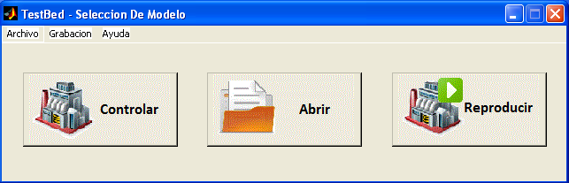

Los tres grandes botones permiten seleccionar las formas básicas de operar, con conexión real a la planta, abrir la gráfica completa en función del tiempo de un proceso grabado, o bien reproducir el comportamiento de un proceso como si se estuviera conectado usando información almacenada.
Mientras que la primer opción requiere conexión a la planta, las segundas son útiles para utilizar el software fuera del laboratorio o si la conexión a la planta no estuviera disponible.

Controlar
Al activar el botón “Controlar” la pantalla se extiende presentando diferentes controles y opciones para el conexionado con la misma.
Se desplegarán, después de haber activado la opción, dos grandes marcos a izquierda y derecha de la parte inferior de la pantalla, cada uno con sus controles de selección e ingreso de datos.
El marco de la derecha presentará el modo de conexión a la planta y como controlarla: en forma manual o automática (mediante un algoritmo PID implementado en simulink, que el software cargará).

Control Manual
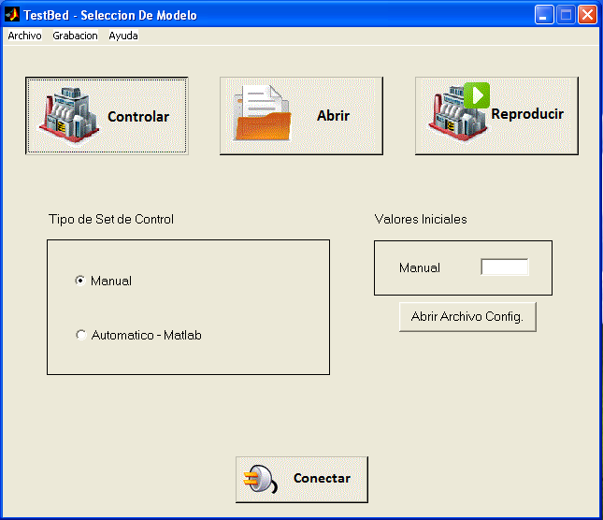

En este caso, el software se conectará a la planta permitiendo al usuario regular el caudal de agua entrante al tanque, pero no se aplicará ningún algoritmo de control. El usuario controla manualmente el sistema a través de la interface del software y observa los resultados en los gráficos.
El valor a configurar antes de conectarse, en el marco de la derecha corresponde al caudal con el cual se iniciará la conexión a la planta, pero puede cambiarse durante el transcurso del tiempo y ver los efectos en tiempo real.

Control Automático
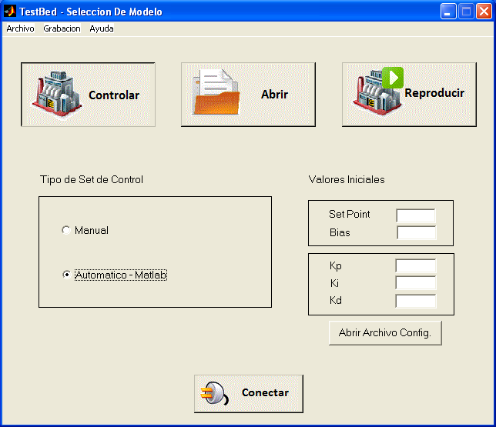

Si se selecciona control automático, el marco a la derecha permite configurar los valores iniciales correspondientes a un sistema de control PID. Estos valores son “iniciales” porque pueden cambiarse durante la supervisión del proceso mientras permanezca conectado.

Parámetros de Control, valores iniciales
- Set Point: valor ideal al que se desea mantener o llevar el tanque mediante control automático.
- Bias: constante aditiva de ajuste al controlador.
- Kp: constante de control proporcional.
- Ki: constante de integración del sistema de control PID.
- Kd: constante derivativa del sistema de control PID.

Archivo de Configuración de Parámetros de Control
Debido a que es posible variar los parámetros de control durante una conexión activa, observando los efectos sobre la planta en tiempo real, el software brinda la posibilidad de almacenar dichos valores. De está manera, una vez logrado un punto óptimo o de estudio, los valores pueden recuperarse en una experiencia posterior sin necesidad de recordarlos o ingresarlos nuevamente al iniciar la conexión la siguiente vez.
El botón “Abrir Archivo Configuración” permite recuperar desde un archivo, los valores iniciales a utilizar en la experiencia ni bien se inicie la conexión.
El mismo presentará una ventana de diálogo de selección de archivo.

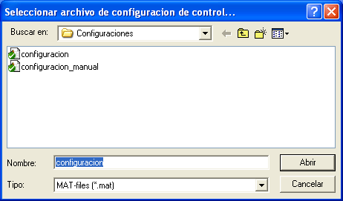

Conectar a la Estación de Control
El botón “Conectar” inicia la conexión a la planta según el modo de control seleccionado y parámetros ingresados en el marco “Valores Iniciales”. Luego de haber definido los valores de control se debe pulsar este botón para pasar a la pantalla de visualización el proceso en tiempo real.

Abrir

Tanto al accionar el “Abrir” como “Reproducir”, se despliega un cuadro de diálogo para seleccionar el archivo donde previamente se haya guardado un proceso.
Esto permite hacer análisis off-line del mismo sin necesidad de conectarse en ese momento a la planta ni asistir al laboratorio.
La secuencia de pantallas se presenta a continuación.

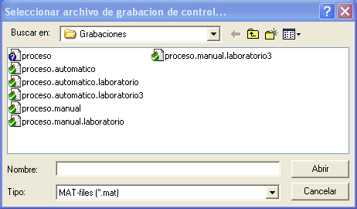

Luego de seleccionar la grabación a “Abrir”, se presentará un gráfico estático mostrando variables intervinientes en el control en función del tiempo con la opción de ampliar zonas y mostrar grillas horizontales o verticales. El gráfico no cambia en función del tiempo ni se desplaza.

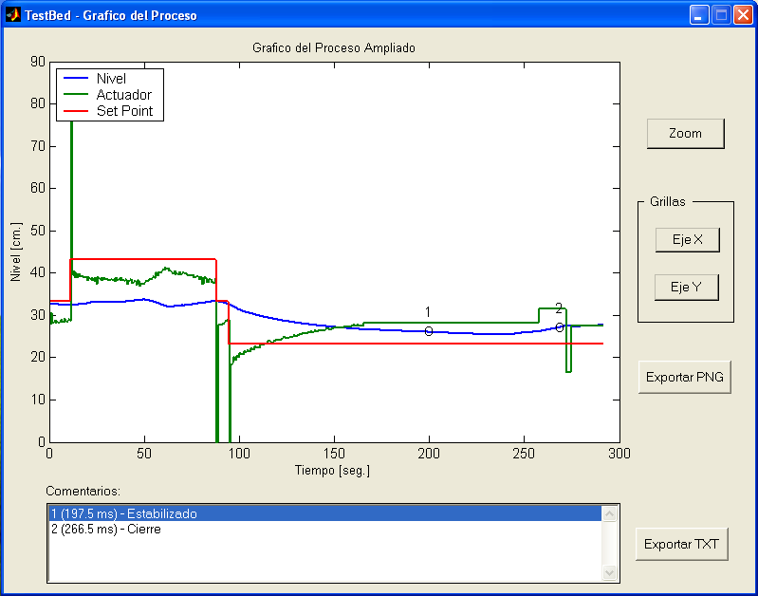

Reproducir

Al accionar el botón “Reproducir”, se abre una pantalla similar a la de la operación “Abrir” que permitirá seleccionar el archivo a emplear.
En el caso de “Reproducir” una grabación, la pantalla que se presenta es la misma que se presenta durante el control del proceso con conexión, el gráfico se dibuja a medida que transcurre el tiempo tal como sucedió durante la conexión, las barras de desplazamiento que permitían cambiar los parámetros de control aparecen inhabilitadas (no se pueden cambiar dado que se reproduce exactamente lo grabado). De la misma manera, las cajas de texto también permanecen deshabilitadas, modificándose de forma automática y con los valores que ingresó el usuario conforme transcurre el tiempo.
De forma análoga, los cuadros de comentarios se encuentran desactivados y se muestran los valores ingresados por el usuario a medida que avanza la grabación.
Las secuencia de pantallas se presenta a continuación:

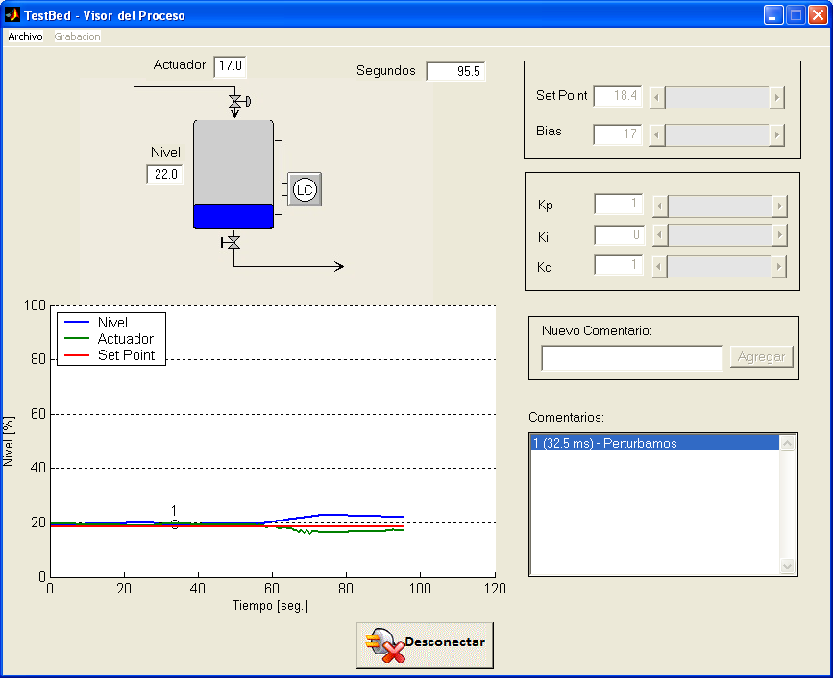

Menú principal
Existen asimismo otras opciones en la pantalla inicial, disponibles a través del menú principal.

Menú Archivo
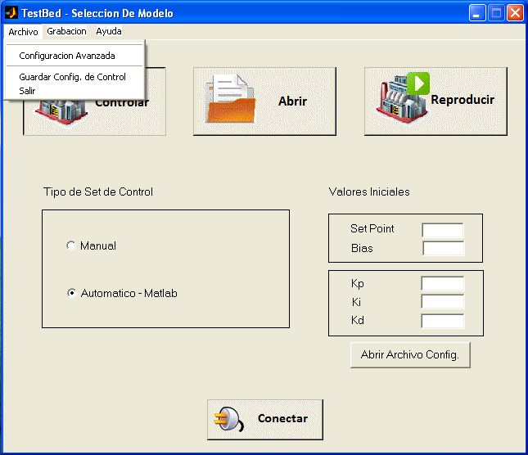

Opciones del Menú Archivo
- Configuración Avanzada: permite cambiar la configuración de parámetros usados globalmente por el software como se explica en la sección “Configuración”.
- Guardar Configuración de Control: almacena los parámetros de control actuales en un archivo para recuperarlos en una experiencia posterior.
- Salir: cierra la aplicación, pidiendo confirmación al usuario mediante una ventana de diálogo.

Menú Grabación

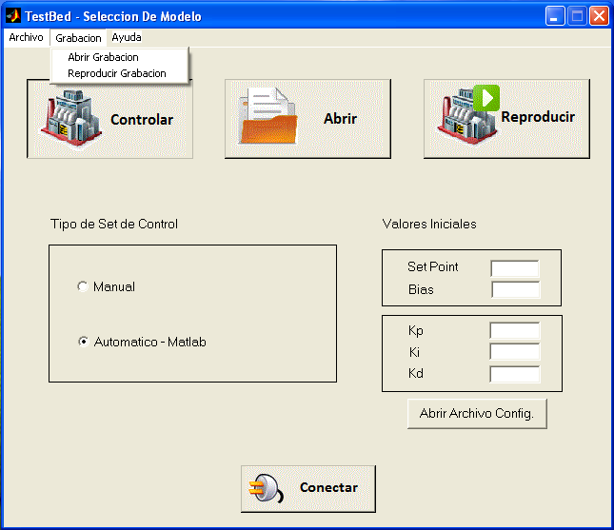

Este menú tiene la misma función que los botones “Abrir” y “Reproducir” de la pantalla de inicio del sistema.

Menú Ayuda

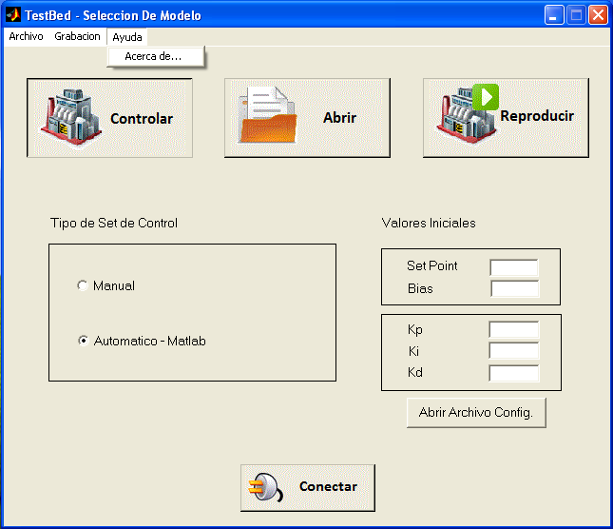

Muestra información general de la misma usando “Acerca De”.
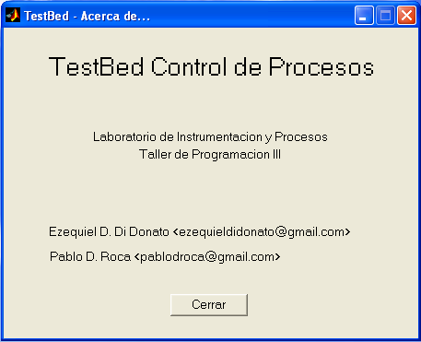

Configuración
Existen ciertos parámetros que son usados globalmente por todo el software a lo largo de su ejecución. Dichos parámetros de configuración pueden ser ajustados y almacenados con el fin de que el software se comporte de igual manera para todas las experiencias posteriores, sin necesidad de ingresarlos cada vez que se inicia el programa.
El software siempre almacena la última configuración ingresada y aceptada por el usuario y es la que leerá en su próxima ejecución.
Para ajustar la configuración general avanzada del programa, desde la pantalla inicial, menú principal, opción “Archivo” seleccionar “Configuración Avanzada” tal como se indica en la secuencia de pantallas a continuación.

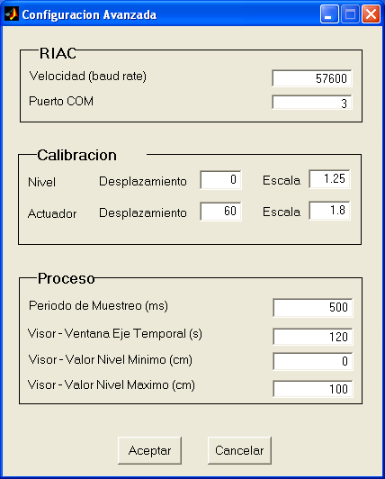

Una Vez abierta la ventana de “Configuración Avanzada” presentando todos sus parámetros para modificar.
Las modificaciones pueden ser aceptadas o bien descartadas mediante el botón “Cancelar”.
Al aceptar las modificaciones hechas, el sistema verificará que los datos ingresados serán válidos y coherentes según el tipo de parámetro, por ejemplo valores numéricos positivos para intervalos de tiempo y nivel en los ejes.
En caso de detectarse un error, el mismo será informado al usuario mediante una ventana de mensaje de error con el detalle apropiado.

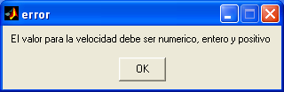

Una vez cerrado esta ventana de mensaje, la ventana “Configuración Avanzada” permanecerá abierta para que el error sea corregido.
El usuario no podrá abandonar la ventana “Configuración Avanzada” hasta que los valores ingresados sean totalmente correctos, o bien cancele las modificaciones.

Parámetros de Configuración

RIAC
- Velocidad (Baud Rate): velocidad de comunicación del puerto serie por el que viajan los datos de la placa adquisidora a la computadora donde reside el soft.
- Puerto COM: número de puerto COM al cual está conectada la placa adquisidora.

Calibración
- Nivel: transformación lineal para ajustar escala y desplazamiento del nivel de líquido informado por la placa.
- Actuador: transformación lineal para ajustar escala y desplazamiento del uso del actuador (variador de velocidad) sobre el motor.

Proceso
- Período de Muestreo: es el tiempo entre muestras en segundos.
- Visor - Ventana Eje Temporal (s): es el intervalo de tiempo en segundos, que abarca el eje temporal de la ventana Visor del Proceso.
- Visor - Valor Nivel Mínimo (cm): Valor mínimo del nivel de líquido correspondiente al 0% en el eje de ordenadas.
- Visor - Valor Nivel Máximo (cm): Valor máximo del nivel de líquido correspondiente al 100% en el eje de ordenadas.

Procedimiento de Calibración
Para realizar la calibración es necesario realizar un medición del nivel del tanque en los púntos de sensibilidad mínima y máxima que ofrezcan los sensores.
A tal fin, se debe considerar la transformación lineal utilizada por el programa según:
ValorCalibrado = (ValorSensado + offset) * escala
Siendo offset y escala parámetros de configuración.

De esta forma, si deseamos que el sistema muestre el valor sensado sin ningún ajuste, es necesario configurar los siguientes parámetros:
Offset = 0
escala = 1

Una vez realizada la configuración, se puede proceder con la medición.

1- Se debe vaciar el tanque antes de la activación.

2- Verificar que los valores de offset y escala estén establecidos a 0 y 1 respectivamente.

3- Activar el sistema en modo manual

4- Cargar agua en el tanque y detectar el punto en el que la medición comienza a variar con el agua agregada. Registrar este valor

MinSensado: valor que informa la placa adquisidora al software. En este caso corresponde al valor sensado.
MinCalibrado: valor ajustado por el sistema y mostrado en los gráficos. Normalmente coincidirá con el nivel de agua que se mide en el tanque físico.

5- Continuar la carga y esperar hasta que el sensor deje de responder frente a las variaciones.
En esta oportunidad registrar:

MaxSensado: valor que informa la placa adquisidora al software. Idem caso anterior anterior.
MaxCalibrado: valor ajustado por la escala y offset en los gráficos. Idem caso anterior.

6- Plantear un sistema de ecuaciones con los datos medidos, deseados y la fórmula conocida:

(1) MinCalibrado = (MinSensado + offset) * escala
(2) MaxCalibrado = (MaxSensado + offset) * escala

7- Despejar los valores de offset y escala. Configurarlos en la pantalla de configuración del software.

Restando (2) – (1) tenemos:
(MaxCalibrado – MinCalibrado) = (MaxSensado – MinSensado) * escala

De donde obtenemos que:
(A) escala = (MaxCalibrado – MinCalibrado) / (MaxSensado – MinSensado)

Ahora reemplazando el valor obtenido para escala en cualquiera de las dos primeras ecuaciones podemos obtener el offset con su correspondiente signo:
(B) offset = MaxCalibrado / escala - MaxSensado

Ejemplo Numérico de Calibración

Sean los siguientes valores obtenidos:
MinSensado = 22.1
MinCalibrado = 3.5
MaxSensado = 75.73
MaxCalibrado = 36

Despejamos primero escala usando la ecuación (A):
escala = (36 – 3.5) / (75.73 – 22.1) = 32.5 / 53.63 = 0.606

Ahora obtenemos offset usando la ecuación (B):
offset = 36 / 0.606 – 75.73 = 59.406 – 75.73 = -16,324

Tipos de Control

Manual
Si se ha seleccionado “Control Manual” en la ventana principal, después de pulsar el botón ”Conectar”, se despliega la ventana “Visor del Proceso”.

Descripción de la Ventana “Visor del Proceso” en Modo Manual
En la misma puede observarse un esquema del sistema de control, valores numéricos para el instante y nivel actual del líquido en el tanque, una gráfica en función del tiempo del nivel de líquido, actuador y setpoint superpuestos; y un deslizador para variar manualmente el caudal de líquido que ingresa en el tanque.
El gráfico presenta el eje temporal en segundos, en un intervalo acorde al configurado en las opciones “Configuración Avanzada” del menú principal y el eje de las ordenadas en porcentajes, según los valores configurados de igual manera.
Existe también un menú en la parte superior de la pantalla que se utilizará más adelante, dado que sus funciones están relacionadas con la grabación y/o recuperación de procesos.

Automático
El control automático se lleva a cabo mediante la misma ventana básica de control manual pero con diferentes controles y opciones de variación de los parámetros del control.
La misma se presenta a continuación:
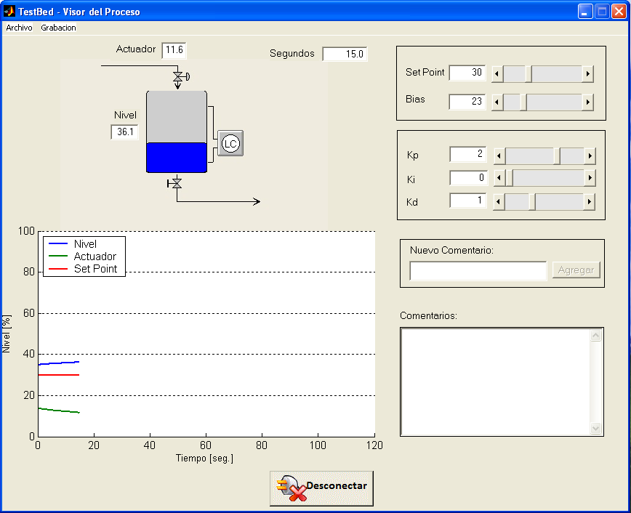

Descripción de la Ventana “Visor del Proceso” en Modo Automático
Al igual que en modo manual, la ventana “Visor del Proceso” en modo de control automático muestra el modelo del sistema de control, los valores instantáneos de tiempo y nivel y el gráfico temporal del proceso.
A diferencia que en el control manual, en este caso se poseen varios parámetros a cambiar correspondientes a un sistema de control PID.
Los mismos se muestran a la derecha de la ventana “Visor del Proceso”. Estos valores pueden ser modificados manualmente, ingresando los valores o bien usando los controles deslizadores. Los campos de texto y deslizadores están sincronizados en todo momento, de manera que al variar uno, el otro se actualiza acorde.
El control y la supervisión de la planta se realiza en tiempo real, por lo que los cambios efectuados en cada uno de los parámetros tienen efecto inmediato en el proceso y consecuentemente en el gráfico que lo describe. Esto es también válido para el control manual.

Ampliación de la Gráfica del Proceso
La ventana “Visor del Proceso” antes presentada muestra tan sólo el intervalo más reciente según esté configurado el eje temporal. Asimismo el eje de nivel de líquido se muestra en escala porcentual, según se haya configurado.
Es necesario un mecanismo donde el estudiante o profesor pueda ver el proceso completo desde su inicio o bien ampliar una zona del gráfico donde se observan cambios en el comportamiento del sistema a lo largo del tiempo.
Esto no es práctico sobre la ventana “Visor del Proceso”, dado que la misma tiene los controles para modificar los parámetros de control, dejando poco espacio para ver el detalle de la gráfica.
Por esto mismo, se provee una venta alternativa destinada a mostrar la gráfica del proceso en mayor tamaño. La misma es accesible desde la pantalla “Visor del Proceso”, siendo desplegada al hacer in simple click sobre el gráfico del proceso actual.

Ventana Gráfica del Proceso Ampliada

En esta nueva ventana, inicialmente puede observarse la gráfica completa de todo el proceso, desde que se inició la conexión, y no sólo el último intervalo.
A medida que el tiempo transcurre el gráfico se irá actualizando apropiadamente mientras el modo zoom esté desactivado.
En el margen derecho se observan 3 botones de opción que al ser pulsados quedan presionados hasta quel el usuario los desactive. Estos botones controlan la ventana permitiendo activar y desactivar diferentes modos:
- Zoom: activa y desactiva el modo zoom.
- Grilla - Eje X: activa y desactiva la grilla horizontal.
- Grilla - Eje Y: activa y desactiva la grilla vertical.

Asimismo, existen 2 botones que permiten almacenar la información que posee la gráfica:
- Exportar PNG: guarda el gráfico como imagen PNG.
- Exportar TXT: guarda los comentarios en un archivo de texto.

Los botones que activan y desactivan las grillas del gráfico simplemente agregan lineas punteadas paralelas a los ejes cartesianos, sin alterar la escala del mismo. Son útiles para tomar medidas o puntos con más precisión. Pueden ser usados con o sin zoom.
A continuación se presenta la misma ventana con las grillas activadas. Debe notarse que si bien se muestran ambas grillas activadas, las mismas son independientes y puede habilitarse y deshabilitarse por separado.

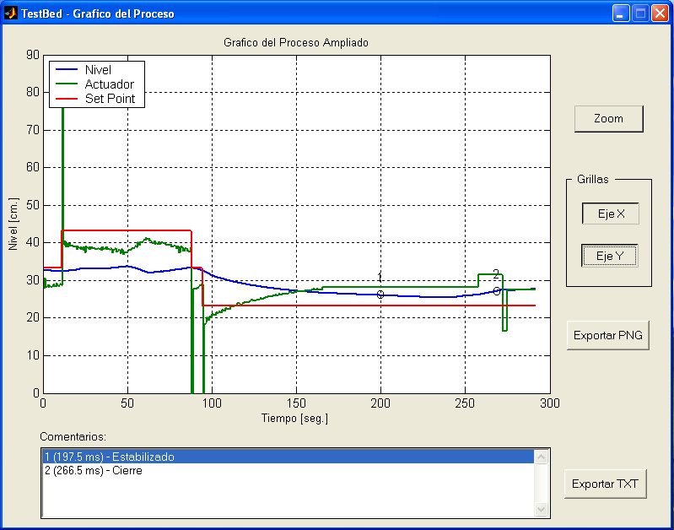

Con respecto al modo zoom, el mismo permite agrandar una zona particular del gráfico haciendo click en una esquina de la zona que se desea ampliar y arrastrando (manteniendo el botón del ratón pulsado) el puntero hasta la esquina contraria.
Durante el arrastre del puntero se observará un suave borde gris de la zona que se ampliará al soltar el ratón.

Ventana de Ampliación de Gráfica del Proceso en Modo Zoom
A continuación se muestra una gráfica ampliada del proceso antes graficado. Para apreciar la ampliación, compárense los límites de los ejes de la siguiente ventana con los de la ventana anterior.

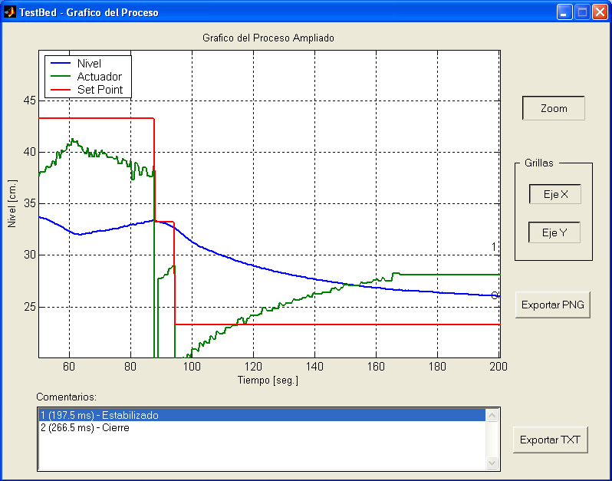

Como se dijo anteriormente, al abrir la ventana, la misma muestra todo el proceso y se actualiza conforme el tiempo transcurre. Sin embargo al entrar en modo zoom, el gráfico de esta ventana deja de actualizarse con el fin de permitir el acercamiento y análisis de los detalles de un área sin que dicha zona se mueva en el tiempo.
El modo zoom no pausa ni detiene el muestreo del proceso, tan solo evita que este gráfico se modifique. El gráfico de la ventana del visor del proceso sigue actualizándose y al abandonar el modo zoom, reiniciará el valor de sus ejes actualizándose con todas las muestras faltantes de manera de no perder información.
Puede volverse al modo zoom y desactivarlo tantas veces como se desee sin perder información del proceso.
Al hacer click en los botones de exportar, se desplegará un cuadro de diálogo para permitir al usuario la selección de la ubicación y nombre de archivo donde se guardará la exportación. El formato de salida puede tratarse de una imagen PNG para el gráfico o bien de un archivo de texto para los comentarios.

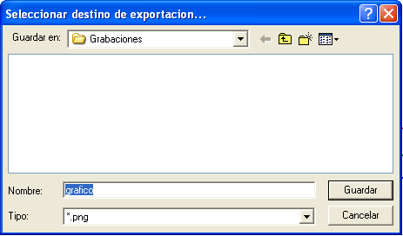

La ventana se cierra con el icono apropiado en la esquina superior derecha.

Grabación y Recuperación de Procesos
Los procesos que se monitorean a través del software pueden ser grabados para su posterior recuperación y análisis offline; es decir sin necesidad de estar en el laboratorio ni conectados al sistema de control de la planta.
Para ello, nos remitimos nuevamente a la ventana “Visor del Proceso” donde observaremos su barra de menú superior. En la misma vemos dos opciones de menú, cada una con sus correspondientes opciones internas:
- Archivo
  - Guardar Configuración de Control: abre un cuadro de diálogo para guardar archivo al igual que lo hace la misma opción en la ventana inicial. Recordemos que los parámetros de control pueden variar durante el monitoreo del proceso mediante los controles provistos en esta misma ventana, por lo que los nuevos o actuales valores pueden guardarse en un archivo. De esta forma, en una posterior experiencia pueden recuperarse desde un inicio, si por ejemplo se descubrió que estos eran valores óptimos.
  - Salir: cierra la conexión al igual que el ícono en la esquina superior derecha de la ventana, pidiendo confirmación al usuario.
- Grabación
  - Iniciar Grabación: esta opción inicia el grabado de las muestras a un archivo. Es posible grabar una determinada porción de proceso y no todo el tiempo que dura la conexión al mismo. Al momento de iniciar la grabación, solicita al usuario el nombre del archivo donde grabar mediante un cuadro de diálogo.
  - Finalizar Grabación: detiene la grabación del proceso e informa al usuario mediante un mensaje que la grabación finalizó con éxito.

Es importante destacar que al grabar los procesos, también se grabarán los comentarios que se hayan introducido durante la grabación, asociados a sus correspondientes muestras, numeración y orden.
De esta manera, al recuperar un proceso en un momento posterior, es posible observar los comentarios agregados durante su grabación resaltando las partes pertinentes, que probablemente requieran análisis con más tiempo, sin necesidad de estar ocupando el laboratorio o usando el sistema de control.

Ventana Visor del Proceso con Opciones de Menú
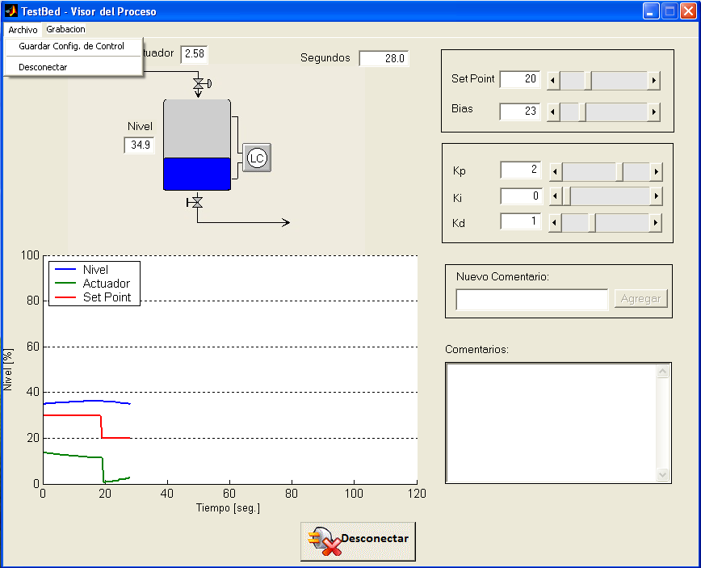
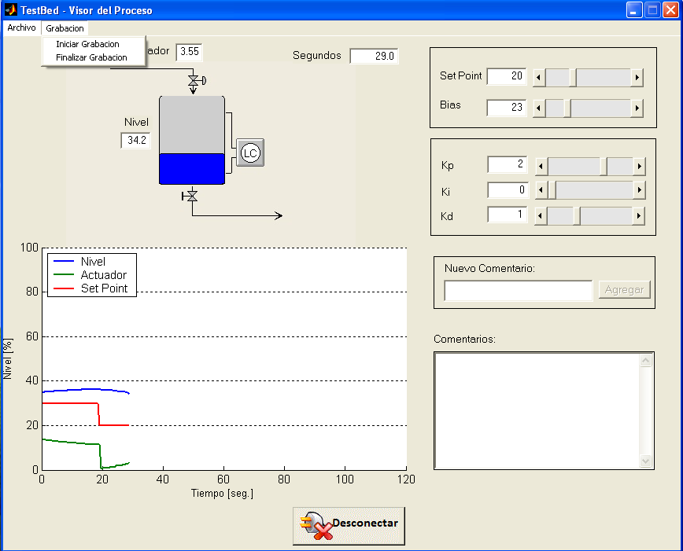

Inicio de la Grabación
Al iniciar la grabación del proceso en curso, se despliega un cuadro de diálogo de selección de archivo que permite elegir donde se guardará la información del proceso en curso.
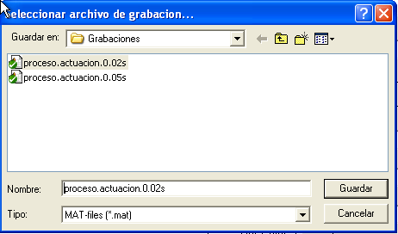

Una vez ingresado un nombre, la pantalla Visor del Proceso habilita controles adicionales que permitirán el ingreso de comentarios, y que sólo estarán disponibles durante la grabación.

Ventana Visor del Proceso al Iniciar la Grabación

Los comentarios son texto libre a definir por el usuario. Cada comentario que se ingresa mediante el botón “Agregar”, queda asociado al instante de la muestra actual.
La caja de texto titulada “Nuevo Comentario” permite el ingreso del mismo, mientras que el área mayor, debajo, titulada “Comentarios”, no es editable sino que muestra todos los comentarios agregados durante la grabación, habilitando una barra de desplazamiento vertical si fuera necesario.

Ventana Visor del Proceso con Comentarios
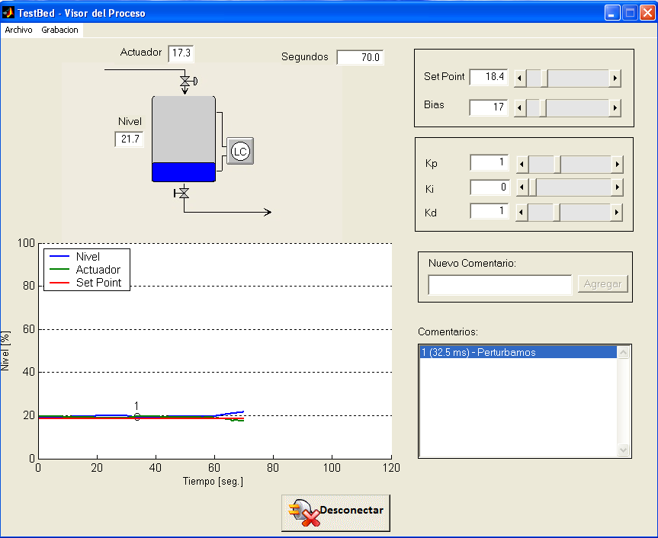

Para una fácil visualización de los comentarios en relación al proceso, los mismos están numerados en forma ascendente y referenciados sobre la misma gráfica del proceso como marcadores. Es importante destacar que estos comentarios son útiles para denotar partes o instantes del proceso o bien registrar acciones o cambios que se hubieran hecho sobre el mismo durante la experiencia.
Los comentarios se grabarán junto con el proceso, por lo que al recuperar el proceso en forma off-line, los mismos volverán a aparecer, permitiendo un mejor análisis de la experiencia previa.

Finalización de la Grabación
Llegado el momento de fin de la experiencia, la opción de menú “Finalizar Grabación” detiene la grabación corriente y almacena la información del proceso y comentarios agregados en el archivo seleccionado al iniciarla.
Se informa al usuario sobre esta acción mediante un cuadro de mensaje apropiado.

Mensaje de Grabación Finalizada
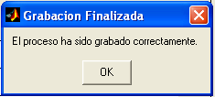

Después de finalizar la grabación, el software continúa conectado a la planta y actualizando la gráfica normalmente, es decir, sin desconectarse del proceso actual. Sin embargo, se deshabilita la opción de agregar comentarios ya que estos carecen de sentido si no son almacenados.
En cualquier momento el usuario puede decidir iniciar una nueva grabación sin necesidad de volver a conectarse.
Las grabaciones no son aditivas, por lo que si se selecciona un archivo existente al momento de iniciarla, la grabación anterior se sobreescribirá con la última información.
De cualquier forma se muestra un cuadro de diálogo de confirmación en caso de existir el archivo de destino para la grabación. De esta forma se pretende evitar la perdida accidental de grabaciones existentes.

Cuadro de Diálogo de Confirmación al Seleccionar un Archivo Existente

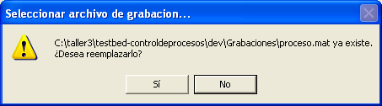

Visualización de Proceso Previamente Grabados
Mediante los botones “Abrir” o “Reproducir” de la pantalla principal, es posible ver la gráfica completa del proceso de una experiencia previa junto con todos los comentarios que se le hayan agregado durante su grabación.

Abrir
La diferencia básica entre abrir y reproducir consiste en que “Abrir” muestra la gráfica completa del proceso en función del tiempo con todos sus comentarios, totalmente estática, es decir sin variación temporal.
En resumen su funcionalidad es similar a la pantalla ampliada “Gráfica del Proceso”, cuando se está conectado a la planta, sólo que en este caso no hay actualización alguna de los datos del gráfico.

Pantalla de la Gráfica de un Proceso Grabado

Pantalla de la Gráfica de un Proceso Grabado con Grillas Activadas

Pantalla de la Gráfica de un Proceso Grabado con Zoom

Reproducir
En el caso de seleccionar “Reproducir” un proceso grabado, se abrirá la ventana denominada “Visor del Proceso”, que resulta idéntica a la abierta al iniciar una conexión real con la placa adquisidora. Sin embargo, en este caso mostrará una grafica que variará en el tiempo de la misma forma que sucedió durante la grabación. Asimismo los comentarios irán agregándose automaticamente a medida que se cumpla el momento de su inserción original.
Los controles y barras deslizadoras que permitían cambiar los parámetros de control como el set-point y las constantes PID se mostrarán deshabilitados pero con su correspondiente valor se actualizará instante a instante.
En resumen esta opción es una reproducción exacta en el tiempo de lo que sucedió cuando se estaba conectado. Mientras transcurre la reproducción puede ampliarse la gráfica del proceso como se hacía cuando se estaba conectado realmente a la planta en el laboratorio, tal y como se explicó en la sección de gráficas con conexión.

Desconexión y Cierre de la Aplicación

Desconexión
Mientras existe una conexión activa, con la ventana “Visor del Proceso” abierta, es posible terminar la conexión mediante el botón desconectar o bien cerrando dicha ventana con el icono de cierre en su esquina superior derecha.
En cualquiera de los casos, el sistema pedirá confirmación al usuario mediante un cuadro de diálogo.

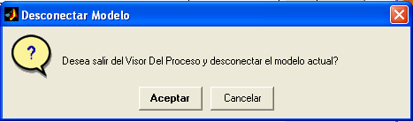

Cierre de la Aplicación
Si el sistema está desconectado de la estación de control, se encuentra activa la ventana principal. Es posible cerrar la aplicación mediante el menu Archivo, opción Salir o bien cerrando la ventana mediante el icono apropiado en la esquina superior derecha de la misma.
Para cualquiera de los casos, el sistema pedirá una confirmación de dicha operación.

